* 1. **Sistem Informasi Desa**
     1. **Pengertian Sistem**

Sistem adalah suatu jaringan kerja dari prosedur-prosedur yang saling berhubungan, berkumpul Bersama-sama untuk melakukan suatu kegiatan atau untuk menyelesaikan suatu sasaran yang tertentu.

* + 1. **Pengertian Informasi**

Informasi adalah data yang diolah menjadi bentuk yang lebih berguna dan lebih berarti bagi penerimanya.

* + 1. **Pengertian Sistem Informasi**

Menurut (Hanif Al Fatta, 2007:10) berpendapat sistem informasi yang terdiri dari komponen-komponen di atas disebut dengan istilah blok bangunan (building block), yaitu blok masukan (input block),blok model (model block), blok keluaran (output block), blok teknologi (technology block), dan blok kendali (control block). Sebagai suatu sistem, keenam blok tersebut masing-masing saling berinteraksi satu dengan yang lainnya membentuk satu kesatuan untuk mencapai sasarannya.

* + 1. **Pengertian Desa**

Desa adalah kesatuan masyarakat hukum yang memiliki batas wilayah yang berwenang untuk mengatur dan mengurus urusan pemerintahan, kepentingan masyarakat setempat berdasarkan prakarsa masyarakat, hak asal usul, dan/atau hak tradisional yang diakui dan dihormati dalam sistem pemerintahan Negara Kesatuan Republik Indonesia.

* + 1. **Pengertian Sistem Informasi Desa (SID)**

Sistem Informasi Desa (SID) merupakan seperangkat alat meliputi fasilitas perangkat keras dan perangkat lunak, jaringan, serta sumber daya manusia yang dikelola oleh Pemerintah Desa untuk mendukung pengelolaan dan pemanfaatan data desa.

* 1. **Panduan Install OpenSID, Konfigurasi Aplikasi, Database, dan Import Data Kependudukan.**
     1. **Panduan Install OpenSID**

1. **Install di Windows Menggunakan *Installer***

Untuk rilis-rilis tertentu (lihat di catatan setiap rilis di https://github.com/OpenSID/OpenSID/releases), OpenSID menyediakan installer yang memudahkan proses menginstall awal OpenSID di Windows. Langkah yang perlu diikuti adalah sebagai berikut:

1. Unduh berkas installer melalui tautan di catatan rilis di https://github.com/OpenSID/OpenSID/releases
2. Yakinkan tidak ada folder opensid di C:/
3. Ekstraksi file setup_opensid_[versi].zip
4. Jalankan installer setup_opensid_[versi].exe ke folder C:/
5. Di folder C:/opensid, double-click file xampp-control.exe
6. Di tampilan Control Panel XAMPP, yakinkan Apache dan MySQL tampil dengan warna hijau, yang menunjukkan kedua servis itu sudah jalan
7. Di browser anda (misalnya Chrome atau Firefox), masukkan alamat http://localhost/opensid/index.php/first untuk menampilkan modul web SID

Perlu diperhatikan, data yang tampil berasal dari contoh yang disediakan di rilis OpenSID. Data tersebut perlu diganti dengan data untuk desa anda.

1. **Install Menggunakan Unduhan *Script***

Panduan berikut ini memberi langkah menginstall OpenSID dengan mengunduh script OpenSID dari repository di Github. Langkah-langkah di bawah dapat dipakai untuk menginstall OpenSID pada sistem operasi Windows, Linux ataupun Apple Mac.

1. Siapkan Server

Perangkat lunak yang diperlukan:

PHP 5.x, minimal 5.3.7

PERHATIAN: Saat ini, OpenSID tidak support PHP v7 Supaya konsisten dengan kebanyakan instalasi SID, dianjurkan memakai:

* Apache
* Mysql 5.x

Umumnya, untuk mudahnya, kebanyakan pengguna SID memakai XAMPP untuk menyiapkan server yang dibutuhkan.

**Install XAMPP**

1. Unduh XAMPP

Umumnya, untuk mudahnya, kebanyakan pengguna SID memakai XAMPP untuk menyiapkan server yang dibutuhkan. XAMPP untuk operating system anda dapat diunduh dari https://www.apachefriends.org/download.html. Seperti gambar berikut (Untuk pengguna Windows).

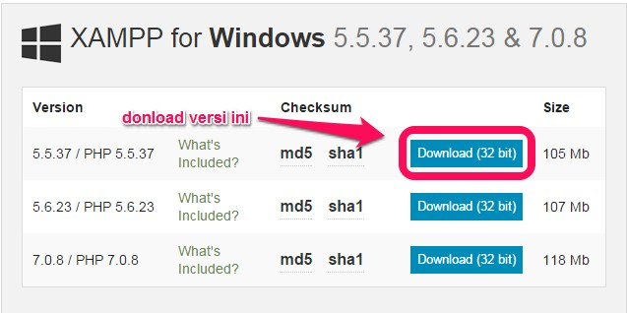

1. Pemasangan

Ikutilah petunjuk berikut untuk menginstall XAMPP.

1. Klik dua kali XAMPP yang sudah didownload (xampp-win32-5.5.37-0-VC11- installer.exe), maka akan tampil seperti berikut. lalu pilih Yes.

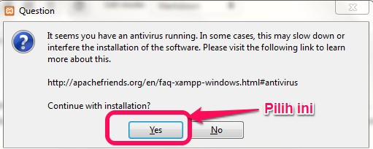

1. Selanjutnya pilih “next”

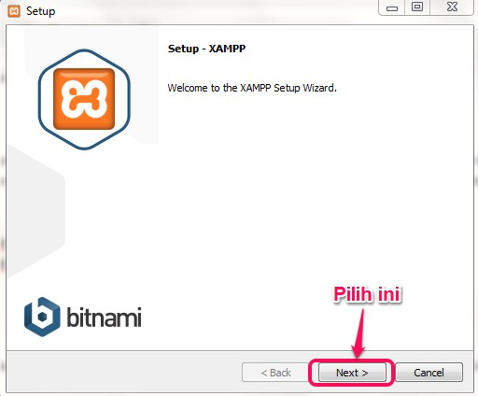

1. Pilih “next” lagi.

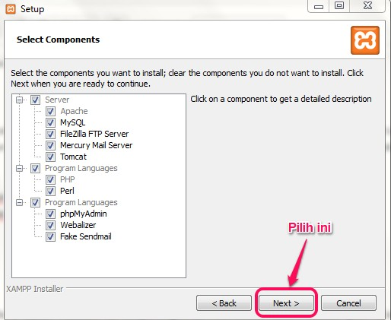

1. Selanjutnya pilih lokasi install XAMPP (Disarankan Pilih defaultnya di Drive C: saja) dan pilih Next Lagi.

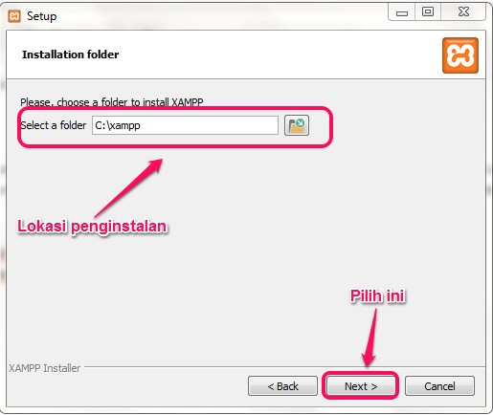

1. Pilih Next lagi dan tunggu sampai proses install selesai.
2. Setting XAMPP

Untuk mempermudah supaya Apache dan Mysql jalan secara otomatis pada waktu menjalankan XAMPP pengaturannya, klik config > centang Apache dan Mysql > Save. Tampak seperti gambar berikut:

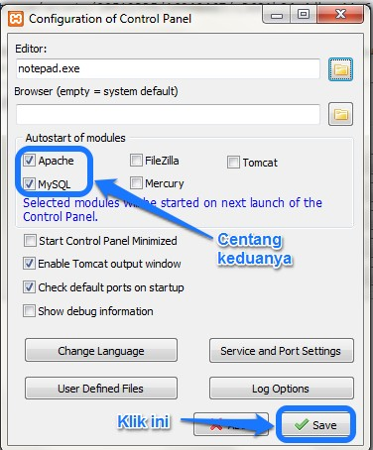

1. Unduh *Script* Open-SID

* Release OpenSID dapat diunduh dari laman release di https://github.com/opensid/opensid/releases.
* Tentunya anda juga bisa saja men-download commit mana saja yang diinginkan dari https://github.com/opensid/opensid.

1. Buat folder baru dengan nama “desa”

* Di direktori root di server anda (htdocs jika mengunakan XAMPP), disediakan folder desa-contoh. Buat folder desa dan copy semua isi desa-contoh ke folder desa. Folder desa ini akan dipakai untuk menyimpan semua file yang diubah sesuai kebutuhan desa.
* Untuk penjelasan struktur folder desa lihat Folder Desa.

1. Buat database dengan nama “sid”

Untuk membuat database SID langkah-langkahnya:

* Buka laman ini terlebih dahulu <http://localhost/phpmyadmin/>.

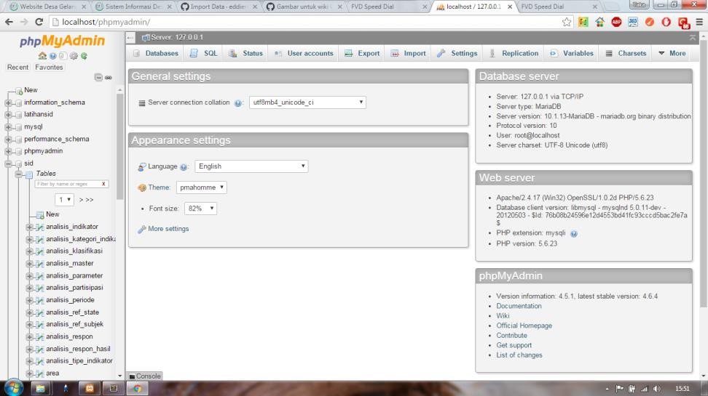

* Buka item *Databases* terus isi nama databases dan klik *create*. Tampak seperti gambar berikut:

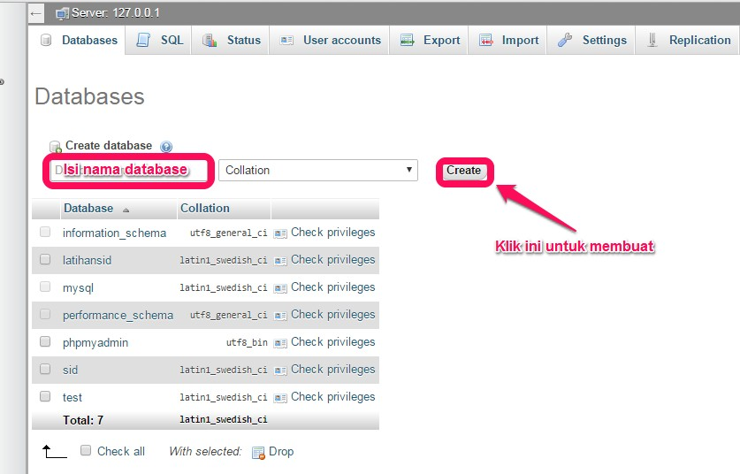

1. Siapkan *file* konfigurasi database.

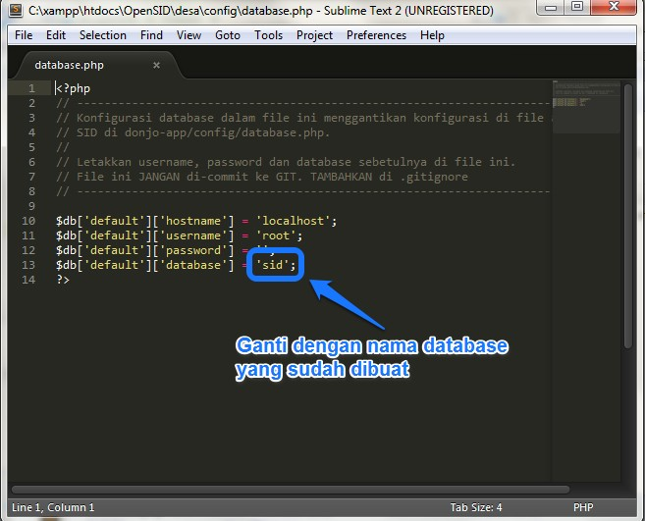

1. *Import* data awal

Di folder htdocs ada file contoh_data_awal_[yyyymmdd].sql. File ini berisi data contoh untuk aplikasi SID. Import data awal ini ke dalam database anda mempergunakan perangkat phpmyadmin yang tersedia di server XAMPP anda.

Setelah contoh data awal selesai diimport, anda dapat mengakses modul Admin di http://localhost/index.php/siteman dengan menggunakan:

Username: admin

Password: sid304

1. Dapatkan Google API Key dan Masukkan ke SID

* Perhatian. Di versi v18.06 (Juni 2018), semua peta menggunakan OpenStreetMap, dan Google API key tidak diperlukan lagi.
* SID menyediakan berbagai fitur yang memakai fasilitas peta dari Google Maps. Untuk mempergunakan fasilitas Google tersebut, Google mengharuskan pemakai memiliki Google API Key.
* Sebagai contoh, widget Lokasi Kantor Desa di sidebar modul web tidak akan menampilkan peta apabila Google API Key belum terpasang.
* Ikuti Panduan Memasang Google API Key untuk mendapatkan Google API Key dan memasangnya di OpenSID.
  + 1. **Konfigurasi Aplikasi**

OpenSID menyediakan berbagai setting konfigurasi aplikasi untuk menyesuaikan aplikasi dengan kebutuhan desa. Misalnya, ada setting untuk menggantikan sebutan desa dengan kata lain, misalnya kampung. Juga disediakan fitur untuk mengaktifkan/non-aktifkan modul-modul utama (seperti Peta, Bantuan atau Persil) sesuai kebutuhan desa.

1. **Pengaturan Modul**

Di modul Admin, admin dapat menentukan modul-modul mana saja yang ditampilkan di menu utama. Misalnya, apabila desa belum melakukan pengelolaan tanah desa, modul Persil, Plan dan Peta bisa di-non-aktifkan supaya tidak membingungkan pengguna.

Setting modul dilakukan di halaman Manajemen Modul. Untuk menampilkan halaman Manajemen Modul, klik menu seperti terlihat di gambar berikut.

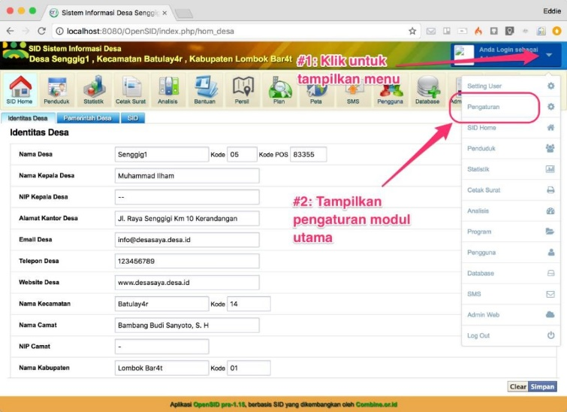

Untuk mengubah setting suatu modul, klik tombol Ubah seperti ditunjukkan pada gambar berikut untuk menampilkan Form Manajemen Modul.

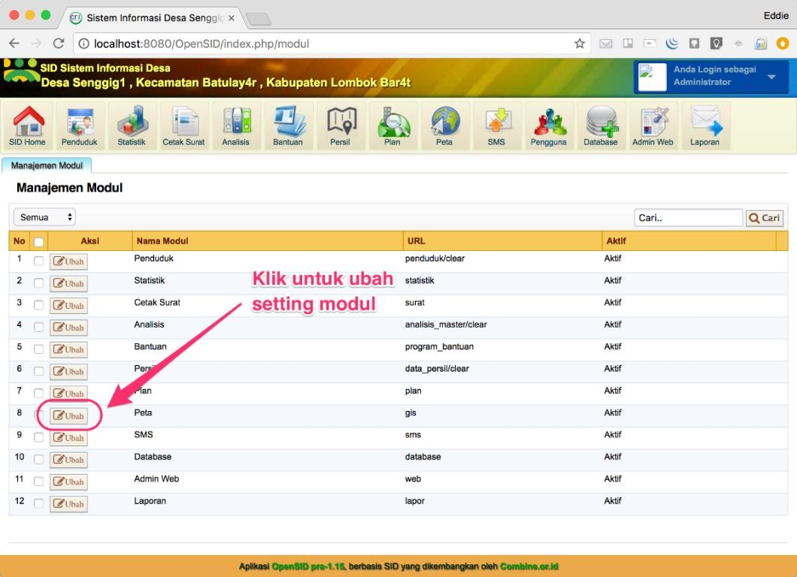

Klik tombol Aktif untuk mengaktifkan modul itu dan klik tombol Tidak Aktif untuk me-nonaktifkan modul tersebut. Klik Simpan untuk menyimpan setting yang dipilih.

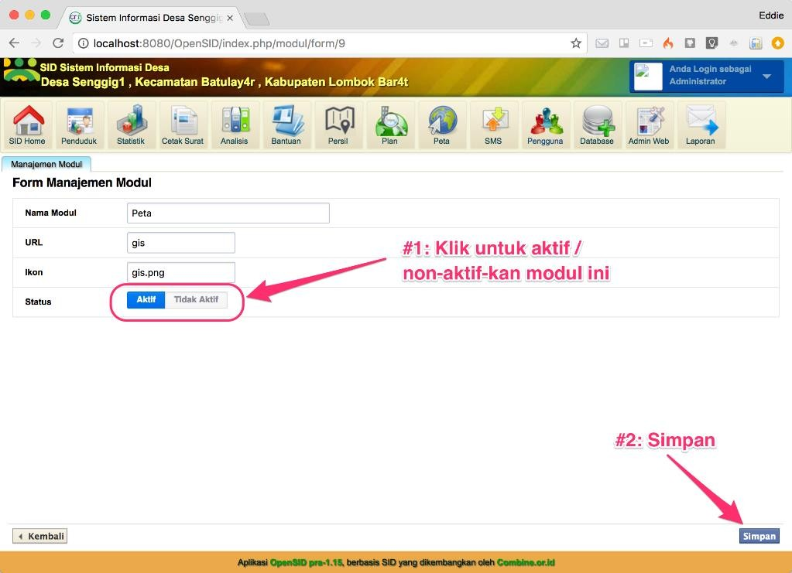

Gambar berikut menunjukkan tampilan menu modul utama setelah modul Persil, *Plan*, Peta dan SMS di-nonaktifkan.

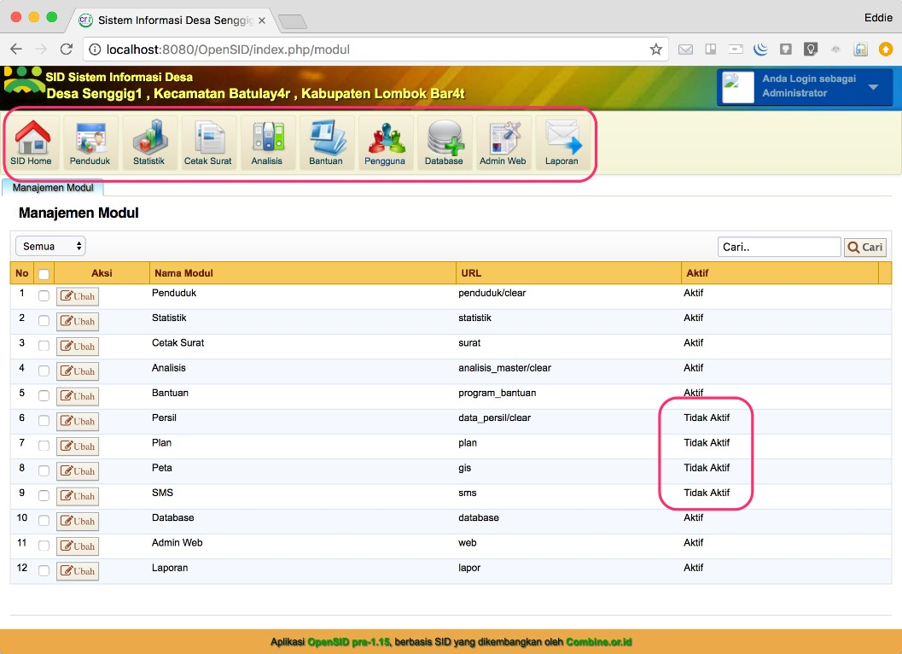

1. Setting Aplikasi

Di modul Admin, admin dapat menentukan setting aplikasi sesuai dengan kebutuhan desa. Misalnya, untuk menentukan sebutan wilayah desa (seperti kampung, nagari, dsbnya) atau untuk memilih tema yang akan digunakan untuk menampilkan website desa.

Setting aplikasi dilakukan di halaman Setting Aplikasi. Untuk menampilkan halaman Setting Aplikasi, klik menu seperti terlihat di gambar berikut.

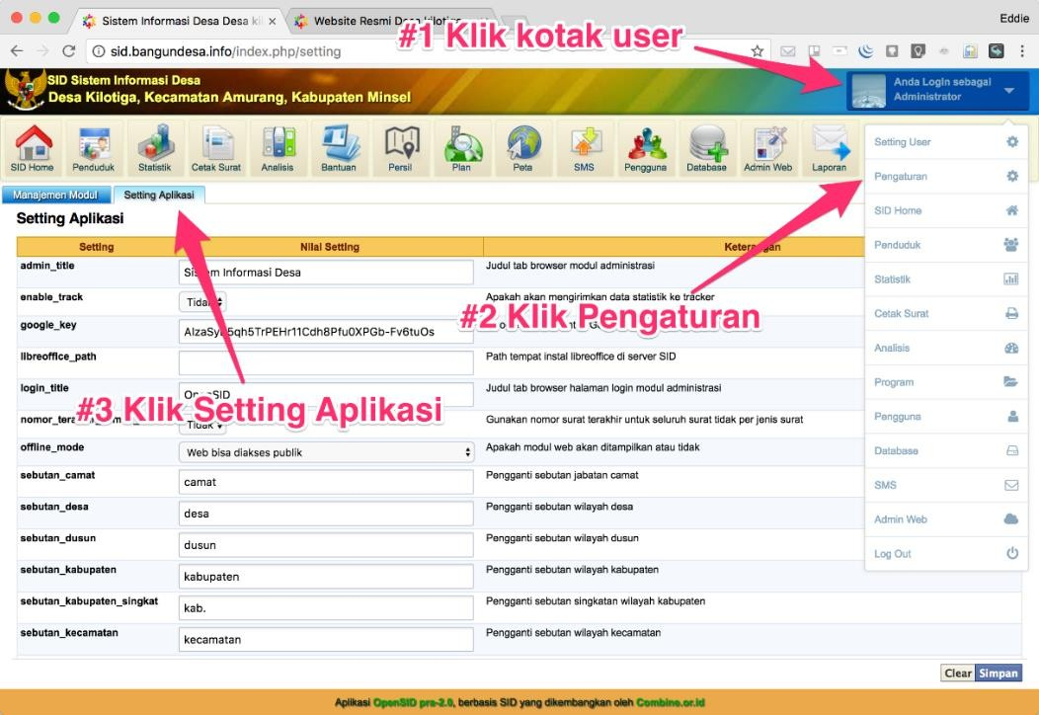

Di halaman Setting Aplikasi setiap setting dapat diubah. Klik tombol Simpan untuk menyimpan perubahan yang dibuat.

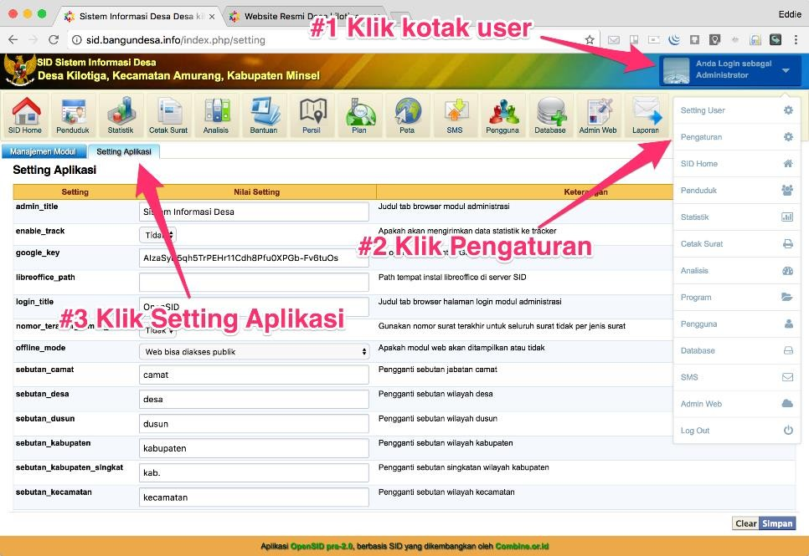

1. Dasar Setting

|  |  |  |  |
| --- | --- | --- | --- |
| **Setting** | **Keterangan** | **Default** | |
| admin_title | Setting ini menentukan judul yang muncul di tab pada halaman *browser* saat menampilkan modul Administrasi. | Sistem Informasi Desa | |
|
|
| enable_tracking | Setting ini untuk menentukan apakah akan mengirim data nama dan lokasi desa ke server Tracker OpenSID. Data yang dikirim ditampilkan di <http://tracksid.bangundesa.info/> | Ya | |
| google_key | ** Perhatian. Mulai versi v18.06 (Juni 2018) semua peta menggunakan OpenStreetMap, dan Google API Key tidak diperlukan lagi.** Masukkan Google API Key yang diperoleh dari Google. API Key ini diperlukan untuk menampilkan peta di modul web. Panduan memperoleh Google API Key ada  di [Panduan Memasang Google API Key.](https://github.com/OpenSID/OpenSID/wiki/Memasang-Google-API-Key) |  | |
| libreoffice_path | Apabila server SID memakai sistem operasi Windows dan LibreOffice terpasang, masukkan di sini path ke program LibreOffice di server SID. LibreOffice dibutuhkan untuk menampilkan surat dalam format PDF, bukun RTF. Petunjuk lebih lanjut ada di [Panduan Mencetak Surat. K](https://github.com/OpenSID/OpenSID/wiki/Panduan-Mencetak-Surat)osongkan apabila libreoffice tidak terpasang di server SID. |  | |
| login_title | Setting ini menentukan judul yang muncul di tab pada halaman *browser* saat menampilkan laman login ke modul Administrasi ([http://localhost/index.php/siteman).](http://localhost/index.php/siteman) | OpenSID | |
| nomor_terakhir_semua_surat | Setting ini untuk menentukan apakah nomor surat terakhir yang ditampilkan di form surat merupakan nomor terakhir untuk  surat sejenis (*Tidak*) atau nomor surat terakhir untuk semua jenis surat (*Ya*). | Tidak | |
| offline_mode | Setting ini menyediakan tiga pilihan yang menentukan apakah website desa bisa diakses atau tidak:  1. *Web bisa diakses publik*  2.*Web dan peta hanya bisa diakses admin/operator/redaksi*. Setting ini bermanfaat bagi desa yang masih dalam tahap menyiapkan materi website, dan belum siap untuk disajikan ke publik  3. *Web dan peta non-aktif sama sekali*. Setting ini dapat digunakan desa yang belum mempunyai rencana sama sekali untuk menyediakan akses ke/dari internet melalui OpenSID. | Web bisa diakses publik | |
|
|
| sebutan_camat | Masukkan setting ini untuk mengubah sebutan camat yang akan ditampilkan di laman aplikasi maupun di surat. Misalnya, masukkan *kepala distrik* apabila ingin menampilkan kata *kepala distrik* untuk menggantikan *camat* di aplikasi | camat |
| sebutan_desa | Masukkan setting ini untuk mengubah sebutan desa yang akan ditampilkan di laman aplikasi maupun di surat. Misalnya, masukkan *kampung*apabila ingin menampilkan  kata *kampung*untuk menggantikan *desa* di aplikasi. | desa |
| sebutan_dusun | Masukkan setting ini untuk mengubah sebutan dusun yang akan ditampilkan di laman aplikasi maupun di surat. Misalnya, masukkan *jorong*apabila ingin menampilkan kata *jorong* untuk menggantikan *dusun* di aplikasi. | dusun |
| sebutan_kabupaten | Masukkan setting ini untuk mengubah sebutan kabupaten yang akan ditampilkan di laman aplikasi maupun di surat. Misalnya, masukkan *kota* apabila ingin menampilkan kata *kota*untuk menggantikan *kabupaten* di aplikasi | kabupaten |
| sebutan_kabupaten_singkat | Masukkan setting ini untuk mengubah sebutan kabupaten singkat yang akan ditampilkan di laman aplikasi maupun di surat. Misalnya, masukkan *kota* apabila ingin menampilkan kata *kota* untuk menggantikan *kab.* di aplikasi | kab. |
| sebutan_kecamatan | Masukkan setting ini untuk mengubah sebutan kecamatan yang akan ditampilkan di laman aplikasi maupun di surat. Misalnya, masukkan *distrik* apabila ingin menampilkan kata *distrik*untuk menggantikan *kecamatan* di aplikasi | kecamatan |
| sebutan_kecamatan_singkat | Masukkan setting ini untuk mengubah sebutan kecamatan singkat yang akan ditampilkan di laman aplikasi maupun di surat. Misalnya, masukkan *dis.* apabila ingin menampilkan kata *dis.* untuk menggantikan *kec.* di aplikasi | kec. |
| sebutan_singkatan_kadus | Masukkan setting ini untuk mengubah sebutan kepala dusun yang akan ditampilkan di lembar disposisi pada halaman *Surat Masuk* | kawil |
| web_theme | Setting ini untuk menentukan tema penampilan web yang akan digunakan. Saat ini, selain tema *default* yang tersedia adalah tema *hadakewa*yang dikembangkan oleh Happy Agung untuk Desa Hadakewa | default |
| website_title | Setting ini menentukan judul yang muncul di tab pada  halaman *browser* (misalnya Chrome/Firefox) saat menampilkan modul Web. | Website  Desa  nama-desa |

1. Setting Sebutan Desa

Berikut ini contoh tampilan layar aplikasi dan surat setelah mengubah setting sebutan_desa menjadi kampung.

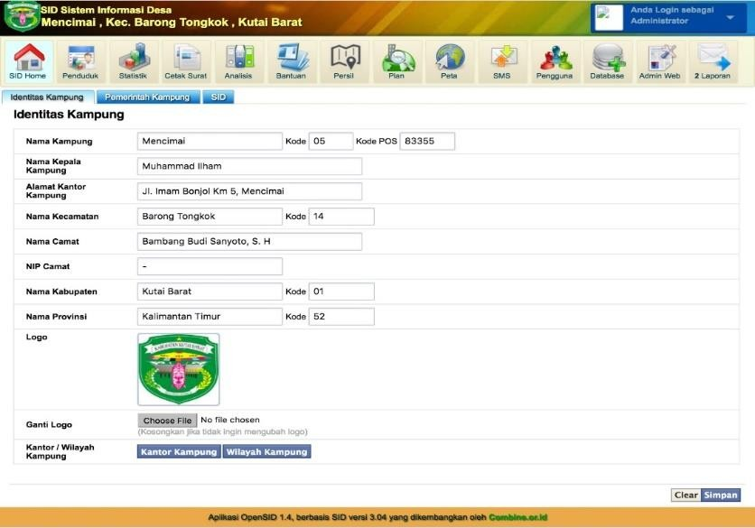

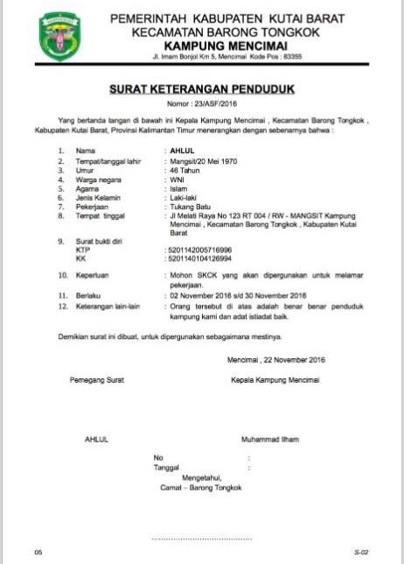

Berikut ini contoh tampilan layar aplikasi setelah mengubah setting sebutan_dusun menjadi jorong.

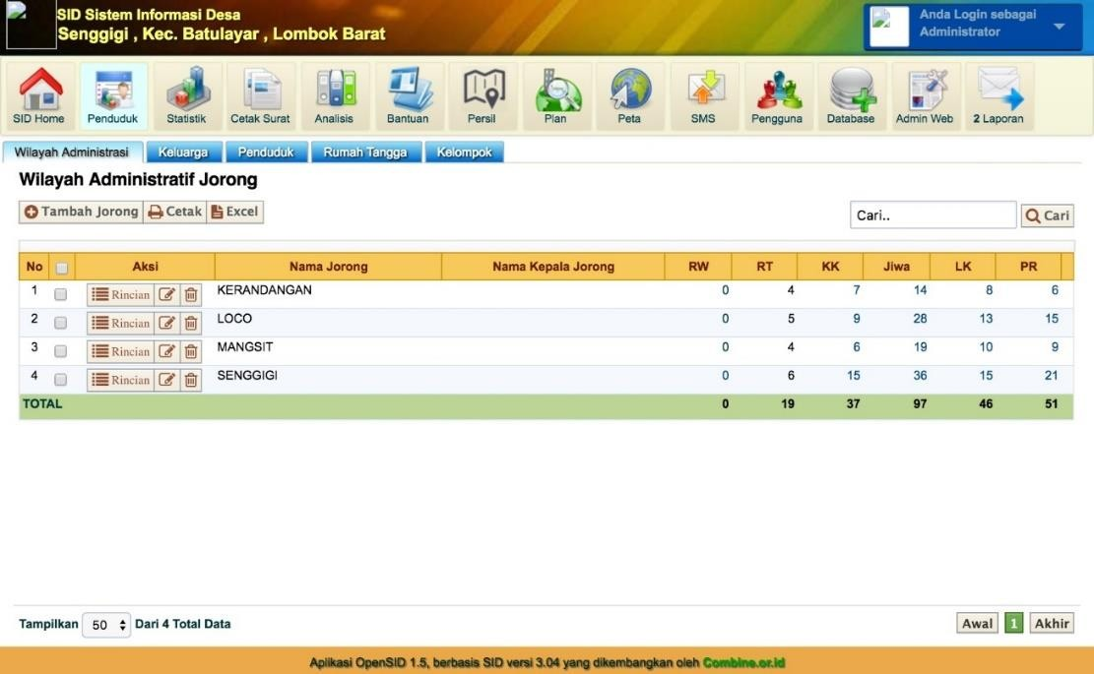

1. Setting *WEB Theme*

Style untuk setiap tema harus ada di folder tersendiri di bawah folder desa/css. Misalnya, untuk tema hadakewa, file styling yang digunakan oleh tema ini perlu diletakkan di folder desa/css/hadakewa.

Berikut ini contoh tampilan Web setelah mengubah setting web_theme menjadi hadakewa.

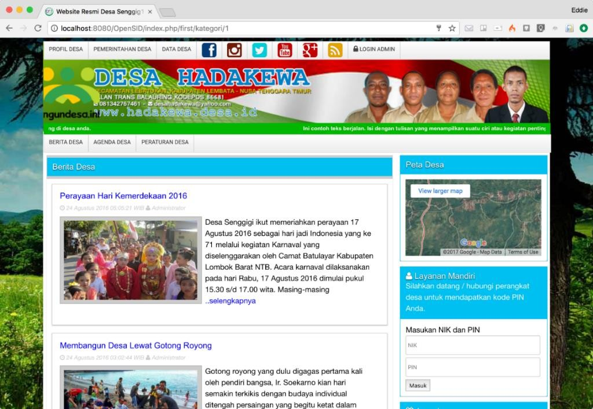

Jika setting web_theme dikosongkan atau dihapus, tema yang diaktifkan adalah tema default yang tersimpan di folder desa/css/default.

1. Menghapus index.php dari URL OpenSID

Di folder root (biasanya htdocs) disediakan berkas htaccess.txt. Jika server SID mengizinkan penggunaan .htaccess, ubah nama file htaccess.txt menjadi .htaccess untuk menghilangkan index.php dari URL OpenSID. Setelah itu, misalnya, modul Web yang biasanya diakses menggunakan URL http://localhost/index.php/first sekarang bisa diakses dengan URL http://localhost/first.

Apabila server SID tidak mengizinkan penggunaan .htaccess, perubahan nama berkas htaccess.txt menjadi .htaccess akan menyebabkan terjadinya error.

Perhatian: pada hosting, ada kalanya .htaccess tidak berfungsi, tetapi file .htaccess tetap disediakan oleh hosting secara default (walaupun mungkin tidak tampak di

File Manager CPanel). Dalam hal ini, anda akan mengalami error di mana

halaman yang anda tuju, misalnya <http://mulyajaya.next/index.php/>surat, tidak ditemukan,

sedangkan yang muncul di address bar browser anda adalah <http://mulyajaya.next/surat> (yaitu, tidak ada 'index.php'). Jika ini terjadi, anda perlu hapus file .htaccess tersebut.

Biasanya pada File Manager CPanel, anda perlu mengaktifkan dulu setting untuk menampilkan

'hidden' (yang mulai dengan titik, seperti .htaccess) file, supaya bisa hapus.



* + 1. ***Database***

1. **EksporData Desa**

* Ekspor Data Penduduk Format Excel.
* Fitur ini meng-ekspor data penduduk dalam format yang bisa langsung diimpor dengan fitur Impor Data Kependudukan. Dengan demikian, apabila diperlukan, desa dapat mengekspor data penduduk untuk di-verifikasi/edit secara massal mempergunakan Excel. Misalnya, desa dapat memasukkan data penduduk awal mengikuti strategi berikut:

1. Impor data BIP, menggunakan fitur Import BIP.
2. Ekspor data penduduk ke format Impor Data Kependudukan, menggunakan fitur Ekspor Data Penduduk Format Excel.
3. Verifikasi data asal BIP dan edit untuk memutakhirkan data.
4. Impor balik data yang telah diverifikasi menggunakan fitur Import Excel.

Untuk mengekspor data penduduk dalam format Import Excel, klik tombol Download seperti terlihat di gambar berikut.

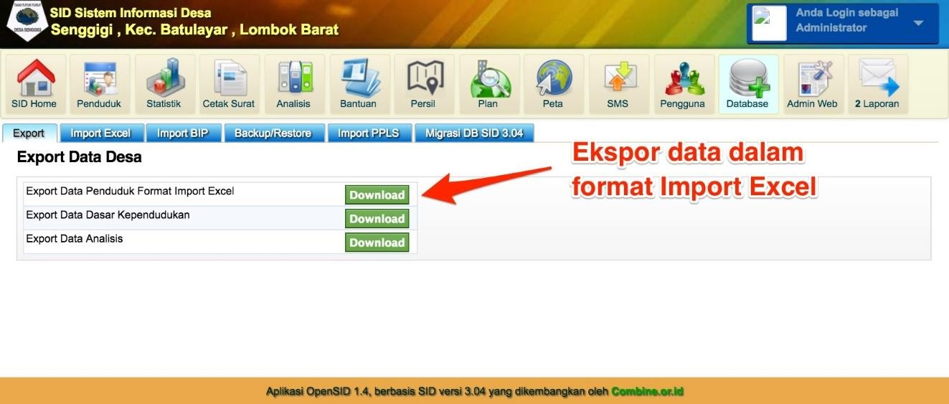

1. **Ekspor Data CSV**

* Tombol Ekspor Data CSV mengekspor data penduduk dalam format CSV. Format ini biasanya digunakan untuk menyediakan data penduduk untuk diimpor ke aplikasi lain. Data dalam format CSV dapat juga diedit menggunakan Excel atau aplikasi spreadsheet lainnya.
* Kosongkan Database SID
* Biasanya pada saat menginstall SID, desa mengimpor data awal yang merupakan contoh yang disediakan agar pengguna dapat mempelajari fitur SID. Data awal tersebut tentunya mengandung data contoh yang bukan data desa.
* Sebelum memasukkan data desa yang sebenarnya ke dalam database SID, data contoh tersebut perlu dikosongkan dulu. Pengosongan ini dapat dilakukan dengan mudah di laman Backup/Restore, seperti terlihat di gambar berikut. Fitur ini akan menghapus semua data contoh, termasuk data penduduk, data analisis, program bantuan, menu web, artikel dan sebagainya.

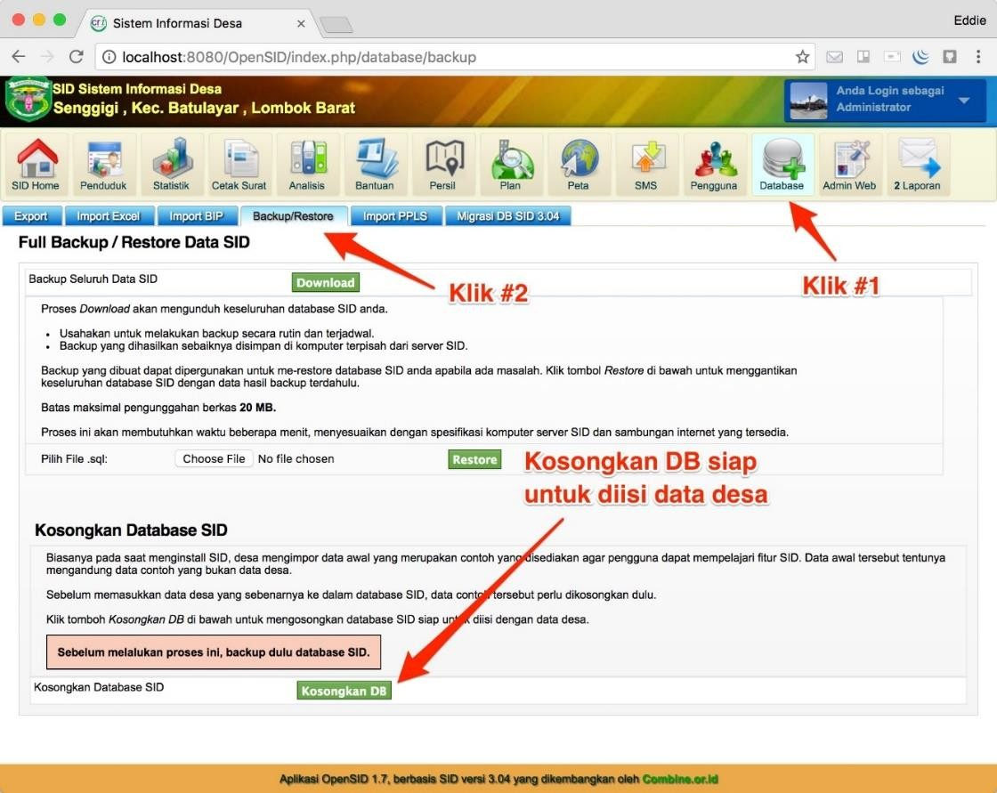

1. Fitur ini melakukan migrasi database SID ke struktur database OpenSID terkini. Jalankan migrasi setelah melakukan upgrade ke versi OpenSID baru, apabila catatan rilis tersebut menyatakan adanya perubahan struktur database. Catatan setiap rilis disediakan pada setiap rilis di <https://github.com/eddieridwan/OpenSID/releases>.

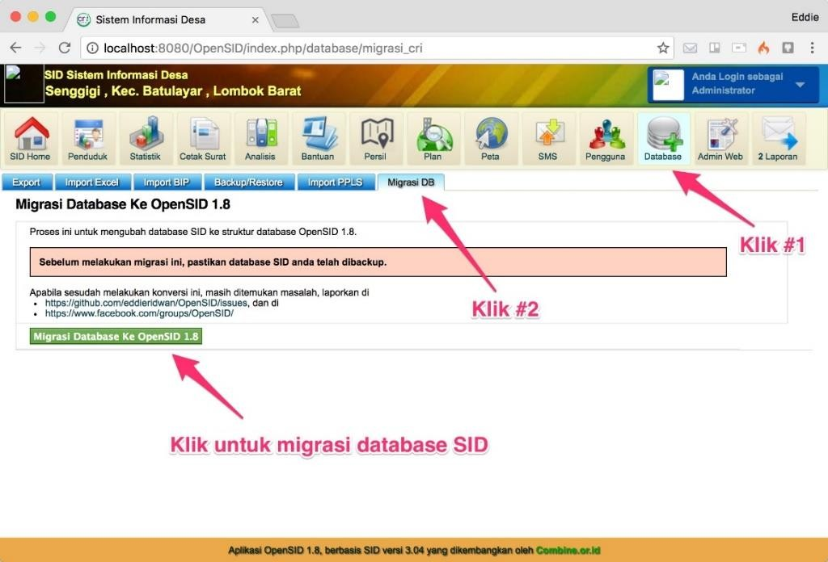

Fitur ini juga dapat digunakan untuk membantu pengguna SID CRI (3.04, 3.10) memindahkan database mereka ke format OpenSID, tanpa kehilangan data.

* + 1. **Import Data Kependudukan**

1. **Fitur Impor Data Kependudukan**

Data penduduk dapat diimpor secara massal melalui fitur Impor Data Kependudukan. Data penduduk yang ingin dimasukkan ke database SID dimasukkan dulu ke dalam file Excel dan kemudian diimpor. Fitur Impor Data Kependudukan ini umumnya dipakai untuk memasukkan data penduduk awal, yang disiapkan sendiri oleh desa, pada saat mulai menerapkan SID di desa.

Untuk menampilkan laman Impor Data Kependudukan di modul Administrasi, klik Database > Impor Data Kependudukan, seperti gambar di bawah ini.

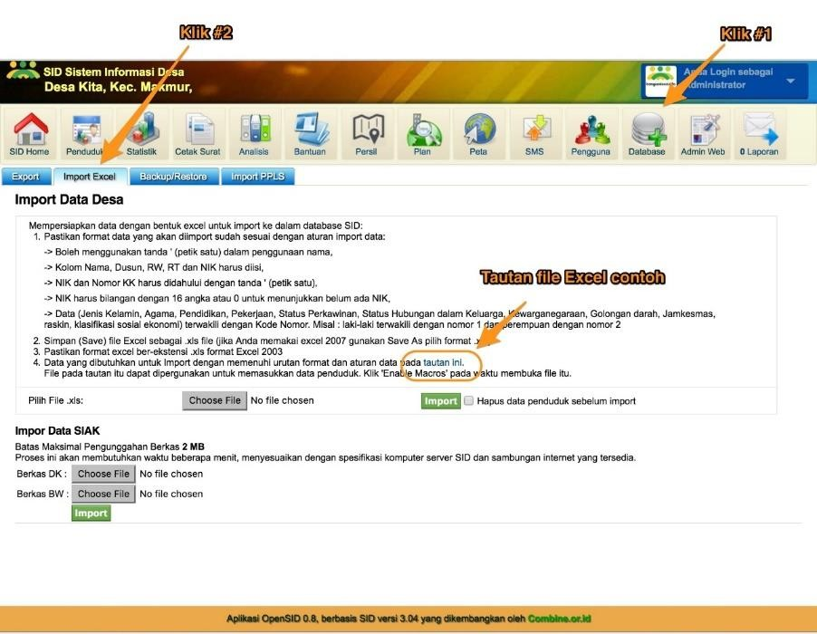

Laman itu menampilkan petunjuk pengisian data penduduk pada file Excel yang akan diimpor. Penjelesan itu juga memberikan tautan file Excel yang berisi urutan kolom pengisian data dan daftar kode yang perlu digunakan. Tautan itu ditunjukkan pada gambar di atas.

File pada tautan itu dapat dipergunakan untuk mengisi data penduduk yang akan diimport. File Excel tersebut berisi fitur untuk menampilkan daftar kode pada waktu mengisi data penduduk, seperti terlihat di gambar berikut. Pastikan macro diaktifkan (*Enable Macros*) saat membuka file Excel tersebut.

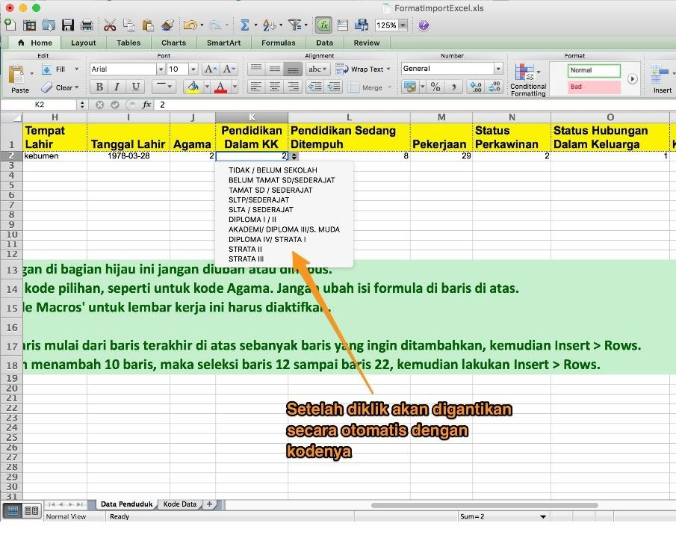

Setelah mengisi data pada file Excel sesuai dengan contoh format yang sudah ada, selanjutnya klik tombol "Choose File" untuk memilih file Excel yang telah anda siapkan untuk diimport.

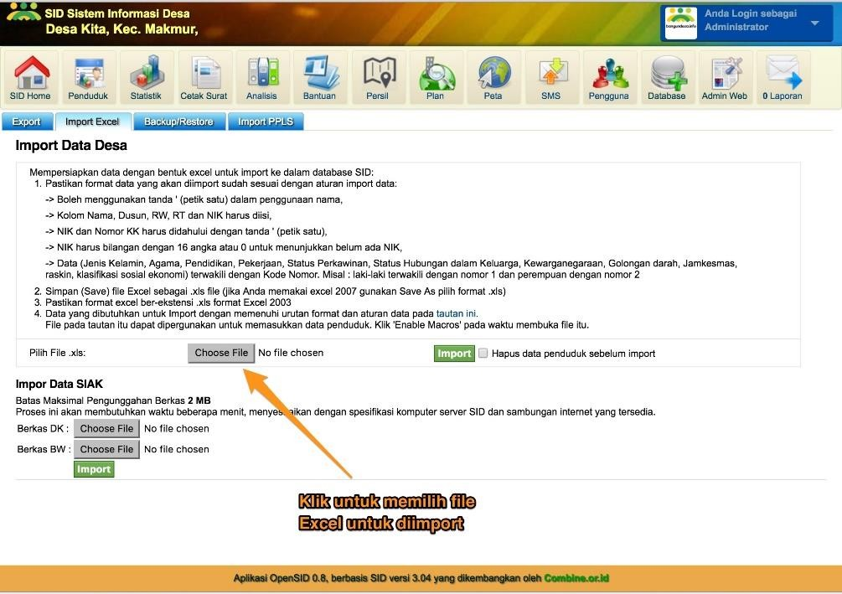

Setelah memilih file Excel yang akan diimpor, maka akan muncul tampilan gambar seperti di bawah ini:

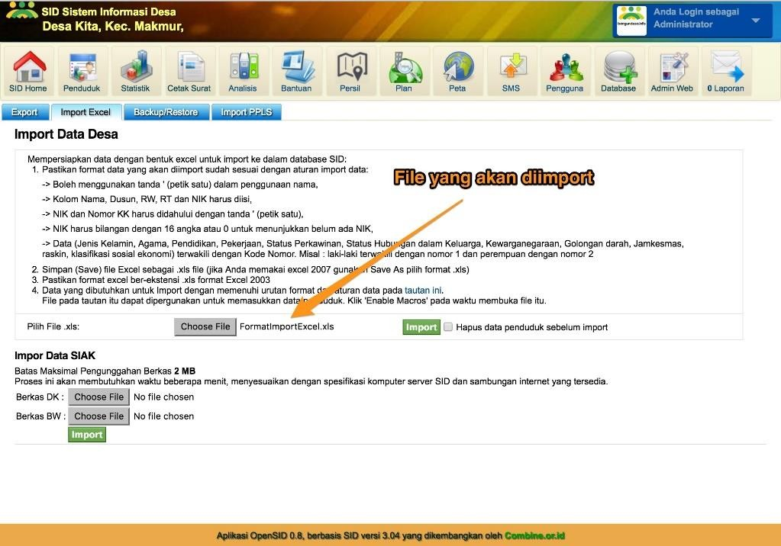

Apabila data penduduk yang ada dalam database SID ingin dihapus dulu sebelum mengimpor yang baru, centang checkbox yang ditunjukkan pada gambar di bawah. Jangan dicentang apabila data yang diimpor akan ditambahkan pada data penduduk yang sudah ada.

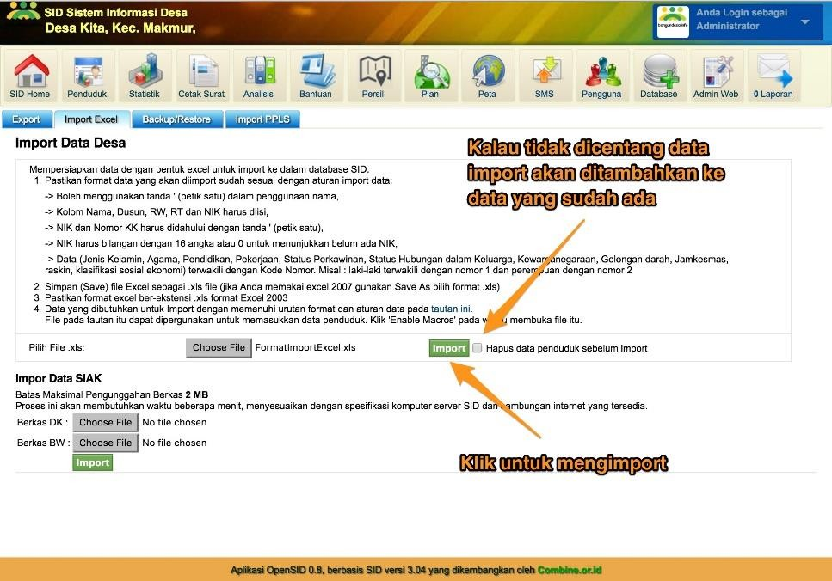

Klik tombol "Impor Data Penduduk" untuk mengimpor file pilihan anda. Lamanya proses impor ini tergantung jumlah data yang diimport, kemampuan perangkat komputer serta kecepatan jaringan internet (apabila instalasi SID ada di server hosting).Berikut tampilan gambar proses impor data setelah anda klik "Impor Data Penduduk":

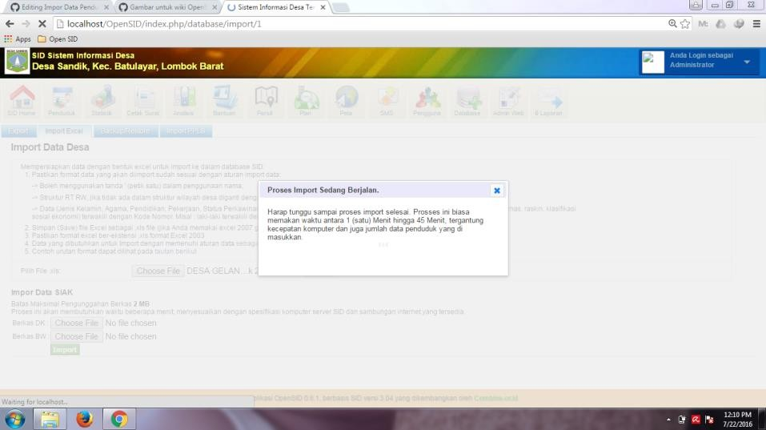

1. **Data Yang Ada Menggunakan Teks Bukan Kode**

Ada desa yang melaporkan mereka memiliki data penduduk yang sudah tersedia sebelumnya di mana isian kolomnya tidak menggunakan kode, tetapi menggunakan tulisannya. Misalnya, kolom Jenis Kelamin berisi tulisan 'LAKI-LAKI' atau 'PEREMPUAN' dan bukan kode '1' atau '2'. Dalam hal ini, data tersebut dapat dikonversi menggunakan berkas di tautan berikut: http://bit.ly/ImportSID.

Copas data penduduk tersebut ke dalam sheet Data Penduduk. Sheet Export Data Penduduk akan, secara otomatis, berisi data menggunakan kode yang siap impor. Simpan sheet Export Data Penduduk ke berkas baru menggunakan format Excel 2003, untuk diimpor menggunakan fitur Impor Data Kependudukan.

1. Ketentuan Data

File Excel yang dipergunakan untuk mengimpor data penduduk perlu mengikuti ketentuan berikut:

* Boleh menggunakan tanda ' (petik satu) dalam penggunaan nama,
* Kolom Nama, Dusun, RW, RT dan NIK harus diisi. Tanda '-' bisa dipakai di mana RW atau RT tidak diketahui atau tidak ada,
* NIK dan Nomor KK harus didahului dengan tanda ' (petik satu) agar menjadi text pada cell Excel bukan bilangan (yang dibulatkan),
* NIK harus bilangan dengan 16 angka atau 0 untuk menunjukkan belum ada NIK,
* Data (Jenis Kelamin, Agama, Pendidikan, Pekerjaan, Status Perkawinan, Status Hubungan dalam Keluarga, Kewarganegaraan, Golongan darah, Jamkesmas, raskin, klasifikasi sosial ekonomi) terwakili dengan Kode Nomor. Misal : laki-laki terwakili dengan nomor 1 dan perempuan dengan nomor 2.
* Kolom Tanggal Lahir sebaiknya menggunakan format yyyy-mm-dd (misalnya 1978-03-28). Format tanggal juga boleh yyyy/mm/dd (misalnya 1978/03/28), tetapi jika hasilnya salah (misalnya ada tanggal yang menjadi 1 January 1970), sebaiknya ubah dulu formatnya menjadi yyyy-mm-dd.

Rilis OpenSID menyediakan contoh file Excel yang dapat dipergunakan untuk memasukkan data penduduk yang akan diimpor. File ini, di folder assets/import/FormatImportExcel.xls, menyediakan fitur yang memudahkan pemasukkan data.

**PERHATIAN**

Bila data yang diimpor akan ditambahkan (yaitu data yang ada tidak dihapus dulu), maka ketentuan berikut berlaku:

1. Apabila di database sudah ada penduduk dengan NIK sama, maka data penduduk tersebut akan di-update dengan data yang diimport
2. Pada waktu mengupdate data penduduk yang sudah ada, kolom data (misalnya Nama Ayah) tidak akan diupdate apabila kolom data tersebut kosong di baris file Excel yang sedang diimpor. Yaitu, hanya kolom data yang berisi yang akan diupdate.
3. **Error yang sering terjadi saat Impor Data kependudukan**
4. Jumlah data yang diimpor tidak sesuai dengan jumlah penduduk di halaman Penduduk.

**Error Yang Dialami:**

* Pada waktu impor, jumlah data yang dilaporkan lebih dari jumlah data yang tampil di halaman Penduduk.
* Hal ini bisa terjadi apabila ada data dengan NIK yang sama. Baris-baris itu akan menghasilkan satu penduduk untuk NIK itu, dengan data yang diisi dari baris terakhir yang mempunyai NIK tersebut. Yaitu, impor penduduk akan menimpa data penduduk dengan NIK yang sama, kalau ada.

**PERHATIAN**

Perhatian. Untuk mengimpor penduduk yang belum memiliki NIK, isi dengan NIK

bernilai 0 (nol). NIK nol menunjukkan penduduk tersebut belum memiliki NIK resmi.

1. Dusun, RW, RT Tidak Tampil

**Error Yang Dialami :**

Setelah data penduduk diimpor (Impor Excel), ada data penduduk yang tidak menampilkan Dusun, RW dan RT; padahal di file Excel kolom Dusun, RW dan RT telah terisi dengan benar.

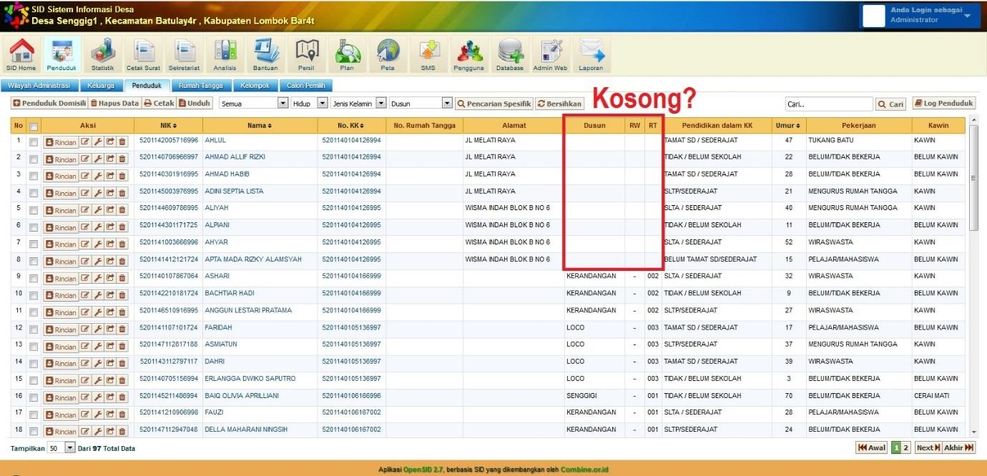

Kemungkinan besar error ini terjadi karena pada kumpulan baris dengan No. KK sama (yaitu anggota keluarga yang sama), tidak ada anggota keluarga yang tertulis sebagai kepala keluarga. Yaitu tidak ada anggota keluarga yang mempunyai nilai '1' di kolom Status Hubungan Dalam Keluarga.

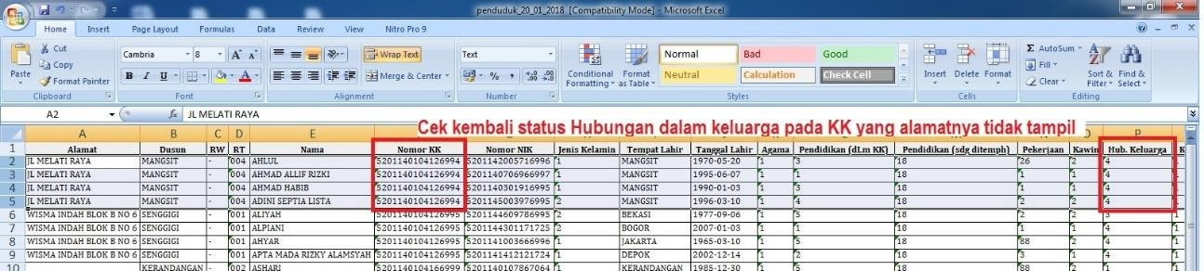

Solusinya: pastikan untuk setiap keluarga (yaitu baris penduduk dengan nomor Kartu Keluarga yang sama), ada satu yang mempunyai nilai '1' di kolom Status Hubungan Dalam Keluarga.

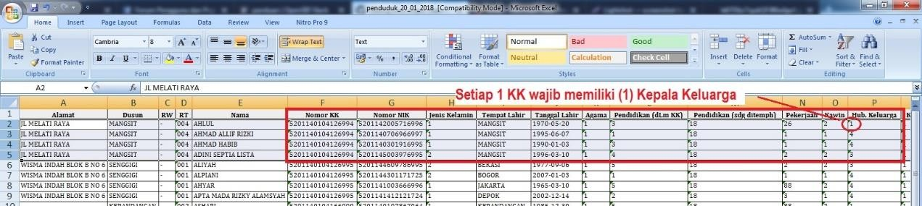

Simpan dan coba lakukan impor ulang.

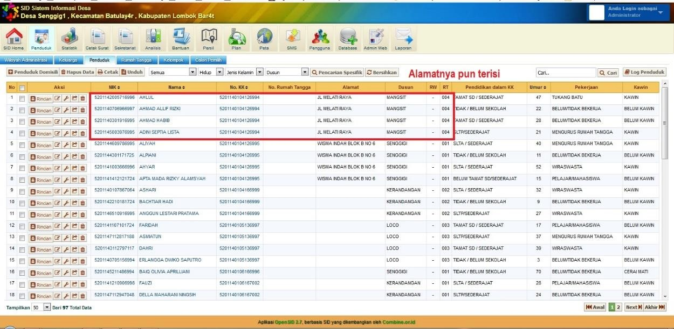

1. Tanggal Lahir Terimpor Salah

Beberapa pengguna melaporkan masalah di mana kolom tanggal lahir terimpor salah, di mana banyak tanggal lahir menjadi 1 Januari 1970 padahal yang ada di file Excel bukan itu.

Error ini bisa terjadi jika format tanggal di file Excel bukan yyyy-mm-dd (seperti 1978-03-28). Misalnya, jika tanggal lahir di file Excel mempunyai format dd/mm/yy (seperti 28/03/78), akan terimpor salah, menjadi 1 Januari 1970. Dalam hal ini, ubah format semua tanggal lahir menjadi yyyy-mm-dd.

OpenSID juga dapat mengimpor tanggal lahir yang menggunakan format dd/mm/yyyy atau dd-mm-yyyy. Tetapi ada kalanya versi perangkat lunak *Office* yang digunakan menghasilkan format tanggal yang tidak kompatibel dengan plug-in Excel (versi *Excel* 2003) yang digunakan di OpenSID. Jika terjadi kesalahan tanggal lahir sewaktu menggunakan salah satu format ini, ubah format semua tanggal lahir menjadi yyyy-mm-dd.

Untuk mengubah tanggal lahir ke format yyyy-mm-dd, di Excel pilih format Custom dan isi Typedengan pola yyyy-mm-dd. Atau anda bisa juga melakukan copy/paste format cell dari contoh kolom tanggal lahir yang disediakan di

berkas assets/import/FormatImportExcel.xls.

**PERHATIAN**

Kalau impor tanggal lahir masih salah, periksa versi PHP yang digunakan. Error ini bisa terjadi pada PHP v7. Dalam hal ini, ganti ke PHP versi v5.3 ke atas

1. *File* Terlalu Besar

Apabila file yang dimpor terlalu besar, pengguna akan mendapat error seperti berikut:

***Data Gagal Disimpan -> Ukuran file melebihi batas 2 MB***

Batasan ukuran file yang bisa diupload dan batas waktu melakukan upload ditentukan oleh setting di file php.ini. Lokasi file ini bisa dilihat di control panel XAMPP

Bisa juga dilihat di menu Pengaturan > Info Sistem. Batas ukuran file default biasanya 2M.

Pada komputer lokal setting in bisa diubah. Setting yang perlu disesuaikan adalah:

post_max_size

upload_max_filesize

max_input_time

max_execution_time

Setelah setting di atas diubah, Apache perlu direstart pada control panel XAMPP.

Tetapi di server hosting, perubahan setting ini memerlukan bantuan admin, dan belum tentu disetujui, karena akan mempengaruhi pemakai lain. Dalam hal ini, ukuran file yang diupload perlu dikurangi sesuai dengan batas yang diperbolehkan.

Atau anda juga bisa membagi file penduduk tersebut menjadi dua / tiga / berapapun bagian, asal tidak melebihi batas ukuran 2 M. Setelah file penduduk tersebut anda pecah menjadi beberapa bagian, ketika mengimpor data penduduk untuk yang kedua/ketiga dst, pastikan untuk tidak mencentang "hapus data penduduk sebelum impor" dengan begitu data penduduk anda akan menjadi satu dalam database aplikasi openSID.

